

COURTIER ASSERMENTE – Olivier EVRARD
Tél : 02 99 202 202 – Fax : 02 99 202 200
BP 50 – 35404 ST-MALO Cédex – France

SAINT MALO, le 6/04/2011 $ 1,4273

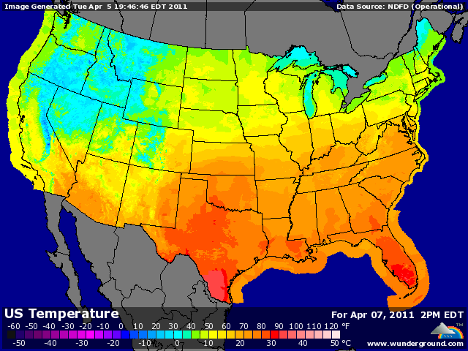

BLE : - prises de profit sur ventes des fonds après la hausse de la veille et malgré le mauvais rating,
+ pour sa 1ère parution, le rating ressort extrêmement bas (37% de G/EXC) alors que le record se situe à 31% en 2002 et que cette année la, les rendements ont atteint 35 bx/acre en moyenne contre 46,4 en 2010 !!!
+ la météo US reste le même, cad chaude et sèche au sud et trop humide au nord,
+ la bourse de Kansas City termine en hausse, contrairement au CBOT,
+ le marché EU termine en hausse, au dessus des 250€, mais dans le bas de la séance, porté par le maïs US,
- la hausse des taux directeurs en Chine pèse sur les cours, alors que ce pays essaye de lutter contre l’inflation tout en ayant des besoins importants à l’import,
- pour le rapport USDA de vendredi, les opérateurs attendent une légère hausse des stocks US (861 contre 843 en mars et 976 en 2010). Un léger accroissement est aussi attendu au niveau mondial,

MAÏS : + clôture à 7,66$ pour le mai et encore un nouveau record (7,70 en séance) avec une demande export tenue, les prix de l’éthanol et la consommation intérieure feed US,
+ le rapport de la semaine dernière sert de support avant celui de vendredi qui concrétisera les stocks dans les chiffres. On attend une baisse sous les 600 millions de bx (595 contre 675 en mars et 1,708 en 2010) alors que la récolte de l’année était la 2ème par le volume engrangée aux US,
+ les prix doivent encore monter pour calmer tout ça et l’objectif le plus proche est à 8$, soit le prix du blé sur le spot !!!
+/- selon les dernières analyses, la Chine aurait besoin d’acheter encore 2 à 3 millions de mt de maïs pour couvrir ses besoins et c’est justement le volume que l’Argentine espère lui vendre ; concurrence pour les US ?

SOJA : - le tourteau toujours à la peine avec une offre grandissante de l’Amérique du sud,
- les Chinois switchent de plus en plus vers le sud et délaissent les USA,
- la hausse des taux chinois apporte un peu de poids à la baisse des prix mais ne suffit surement pas à faire changer l’analyse qui confirme que cette année encore, la Chine sera le 1er importateur mondial avec des volumes en hausse,
+/- les attentes sont à la baisse pour le rapport USDA avec un stock moyen à 137 millions de bx (140 en mars et 151 en 2010), mais il y a aussi bcp d’analystes pour une hausse. Au niveau mondial, pas d’inquiétude avec le volume venant du Brésil,

A SUIVRE : les mouvements avant le rapport et la météo ensuite. On passera alors d’un marché centré sur le maïs à un marché centré sur le blé.

